Tingkat Aksesibilitas Kebun Raya Balikpapan dari Simpul-Simpul Moda Transportasi. Sasaran menganalisis tingkat aksesibilitas Kebun Raya Balikpapan dari simpul-simpul moda transportasi dilakukan dengan menyajikan data persebaran hotel dan persebaran trayek angkutan umum di Kota Balikpapan. Untuk persebaran hotel dapat dilihat pada peta berikut.
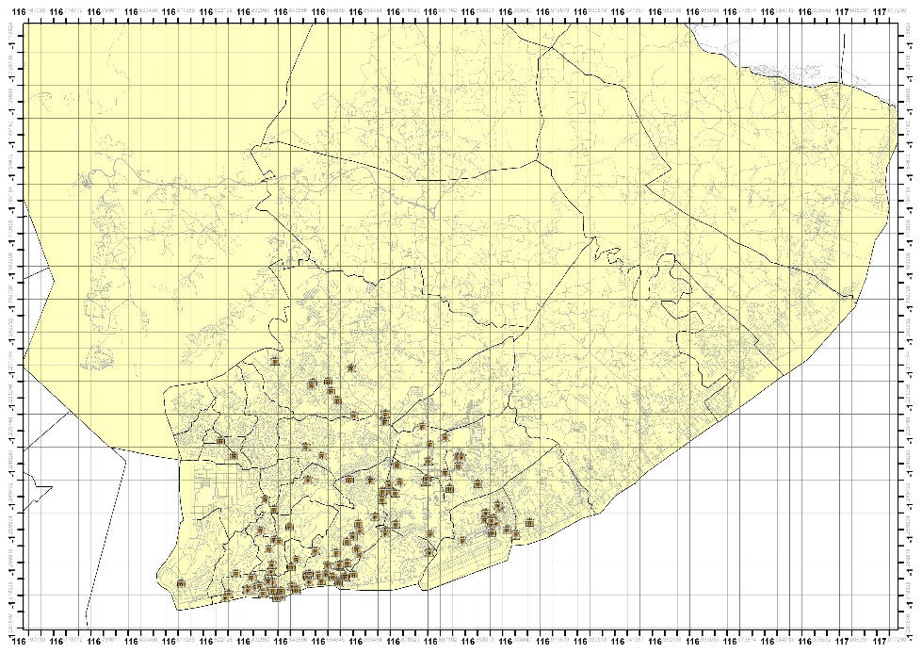
Selanjutnya data persebaran trayek angkutan umum dapat dilihat pada peta berikut.
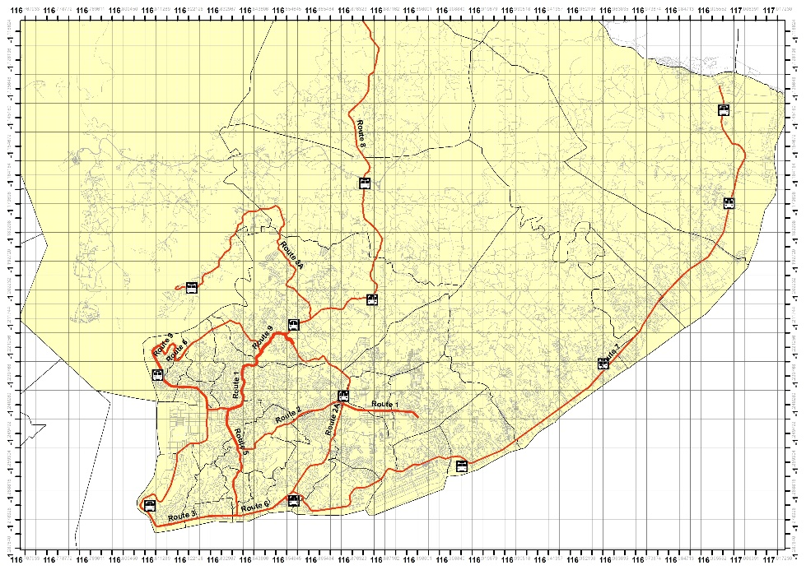
Data ini kemudian akan digunakan untuk mengukur aksesibilitas dari Kebun Raya Balikpapan. Analisis dilakukan dengan metode analisis buffer menggunakan piranti lunak ArcMAP 10.5. Metode analisis buffer merupakan metode analisis untuk mengidentifikasi area di sekitar objek geografis [1]. Jarak yang digunakan untuk radiusnya adalah 400 meter dan 800 meter (jika ingin mengetahui keberadaan simpul moda antar kota)[2]. Pertama dilakukan analisis buffer dengan objek geografis Kebun Raya Balikpapan untuk melihat apakah di jarak 400-800 meter terdapat simpul moda transportasi. Hasilnya adalah sebagai berikut.
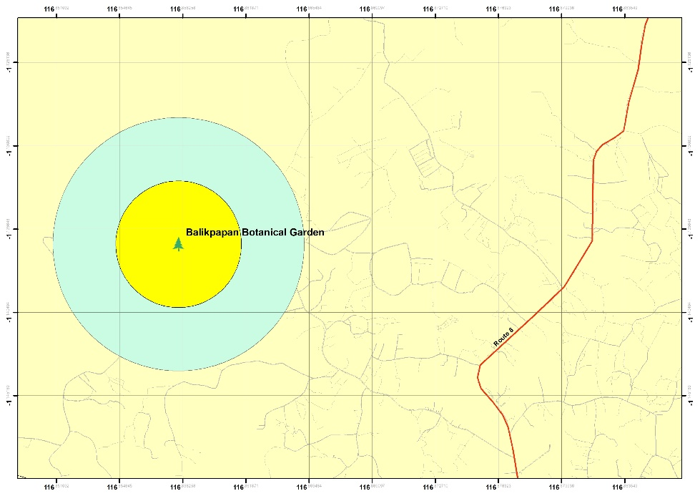
Berdasarkan hasil analisis diketahui bahwa belum terdapat simpul moda transportasi yang berada dalam jarak radius 400-800 meter dari Kebun Raya Balikpapan, walaupun demikian terdapat rute trayek angkutan umum dengan jarak 2,8 Km dari Kebun Raya Balikpapan. Kemudian diukur pula aksesibilitas hotel dengan simpul moda transportasi. Hal ini dilakukan untuk mengukur kemudahan wisatawan dalam mengakses angkutan umum di Kota Balikpapan. Dengan demikian maka dapat diketahui kemudahan wisatawan dalam mengunjungi objek wisata di Kota Balikpapan, termasuk Kebun Raya Balikpapan. Hasilnya adalah sebagai berikut.
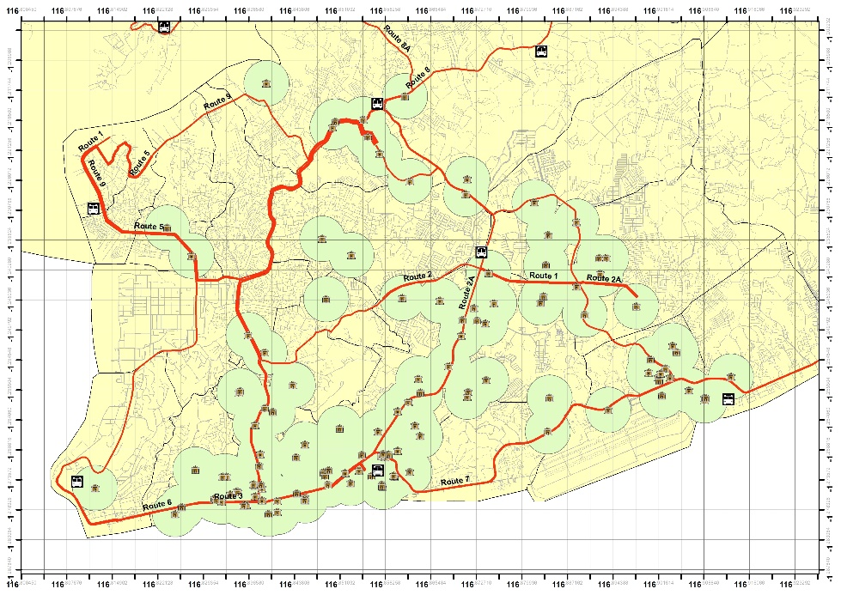
Berdasarkan hasil analisis buffer hotel dapat diketahui bahwa hampir semua hotel di Balikpapan dapat mengakses trayek angkutan umum dengan jarak 400 meter. Dengan menggabungkan seluruh hasil analisis buffer, maka dapat diketahui tingkat aksesibilitas Kebun Raya Balikpapan. Hasilnya adalah sebagai berikut.
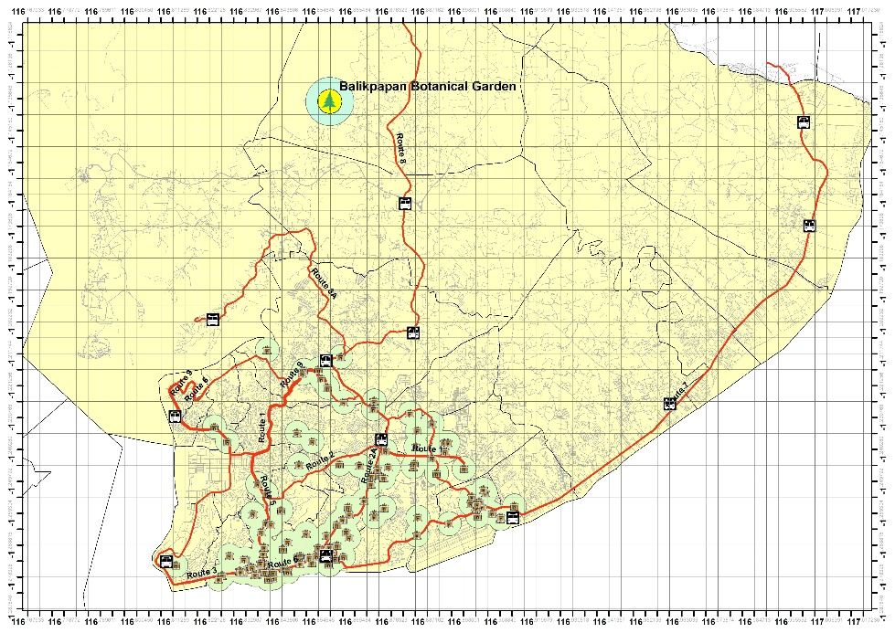
Berdasarkan hasil analisis di atas, maka Kebun Raya Balikpapan memiliki potensi aksesibilitas yang baik karena ketersediaan trayek angkutan umum yang melewati daerahnya. Hal ini juga ditunjang oleh hampir semua hotel di Balikpapan memiliki kemudahan dalam mengakses simpul transportasi angkutan umum perkotaan. Dengan demikian maka dapat disimpulkan bahwa Kebun Raya Balikpapan memiliki aksesibilitas sedang.
Tingkat Kepuasan Pengunjung Kebun Raya Balikpapan. Peneliti melakukan penyebaran kuesioner kepada 100 Responden yang merupakan masyarakat/orang berusia 17 tahun keatas dan minimal pernah 1 kali mengunjungi obyek Wisata Kebun Raya Balikpapan dalam kurun waktu 2 tahun kepada 100 orang responden. Dalam penelitian Tingkat Kepuasan Pengunjung Obyek Wisata Kebun Raya Balikpapan ini akan menggunakan faktor-faktor yang digunakan dalam mengukur tingkat kepuasan wisatawan dapat dibagi menjadi 6 indikator [3], yaitu:
- Pemandangan
- Akses/jangkauan
- Keamanan/kenyamanan
- Fasilitas yang tersedia
- Infrastruktur jalan
- Pelayanan dan informasi
Indikator tersebut lalu dihitung nilai rata-rata tingkat kepuasannya menggunakan rumus sebagai berikut [4].
$$Me= \frac{ΣXi}{n}$$
Keterangannya adalah sebagai berikut.
Me : rata-rata hitung,
Xi : nilai X,
n: jumlah data
Tingkat kepuasan pengunjung obyek wisata Kebun Raya Balikpapan diketahui dengan, menentukan kelas interval dengan rumus statistik distribusi frekuensi sebagai berikut:
- Range = data terbesar – data terkecil = 5 – 1 = 4
- Kelas Interval Range : jumlah kelas = 4 : 5 = 0,8
Hasil kelas interval dapat menentukan kriteria tingkat kepuasan pengunjung berikut : 1,00 – 1,79 Kurang Puas; 1,80 – 2,59 Cukup Puas; 2,60 – 3,39 Tidak Puas; 3,40 – 4,19 Puas; 4,20 – 5,00 Sangat Puas. Berdasarkan perhitungan yang dilakukan, maka diperoleh hasil sebagai berikut.
- Tingkat kepuasan pengunjung obyek wisata kebun raya Balikpapan dari segi keindahan pemandangan obyek wisata diperoleh nilai 4,08 yang memiliki kriteria 3,40 – 4,19 yaitu pengunjung obyek wisata kebun raya Balikpapan berada pada kategori “puas”.
- Tingkat kepuasan pengunjung obyek wisata kebun raya Balikpapan dari segi Akses atau kemudahan memperoleh nilai 3,93 sehingga berada pada kriteria 3,40 -4,19 artinya pengunjung obyek wisata kebun raya Balikpapan berada pada kategori “Puas”
- Tingkat kepuasan pengunjung obyek wisata kebun raya Balikpapan dari segi Keamanan atau kenyamanan memperoleh nilai 3,73 dan berada pada kriteria 3,40 -4,19 artinya pengunjung obyek wisata kebun raya Balikpapan berada pada kategori “Puas”
- Tingkat kepuasan pengunjung obyek wisata kebun raya Balikpapan dari segi Kondisi dan ketersediaan fasilitas memperoleh nilai 3,82 yang berada pada kriteria 3,40 -4,19 artinya pengunjung obyek wisata kebun raya Balikpapan berada pada kategori “Puas”
- Tingkat kepuasan pengunjung obyek wisata kebun raya Balikpapan dari segi Kondisi jalan memperoleh nilai 3,99 sehingga berada pada kriteria 3,40 -4,19 artinya pengunjung obyek wisata kebun raya Balikpapan berada pada kategori “Puas”
- Tingkat kepuasan pengunjung obyek wisata kebun raya Balikpapan dari segi Pelayanan dan informasi memperoleh nilai 3,84 sehingga berada pada kriteria 3,40 -4,19 artinya pengunjung obyek wisata kebun raya Balikpapan berada pada kategori “Puas”
Dari keenam faktor yang dianalis, faktor yang dapat mempengaruhi kepuasan pengunjung obyek wisata kebun raya Balikpapan tersebut yaitu: faktor keindahan pemandangan yang memberikan nilai tingkat kepuasan yang tertinggi kemudian nilai lainnya yaitu faktor Kondisi jalan dan Akses atau kemudahan, sedangkan faktor yang memberi tingkat sumbangan terhadap kepuasan terendah adalah faktor Kondisi Keamanan atau kenyamanan obyek wisata. Dapat disimpulkan bahwa keseluruhan tingkat kepuasan pengunjung obyek wisata kebun raya Balikpapan berada pada kategori “Puas” hal ini ditunjukan oleh besarnya angka rara rata dari perhitungan mean aritmatic sebesar : (4,08 + 3,93 + 3,73 + 3,82+ 3,99 + 3,84) / 6 = 23,39 /6 = 3,89.
Karakteristik Pengunjung Kebun Raya Balikpapan
Berdasarkan aspek demografis, karakteristik pengunjung pada Kebun Raya Balikpapan dapat dilihat pada tabel 1
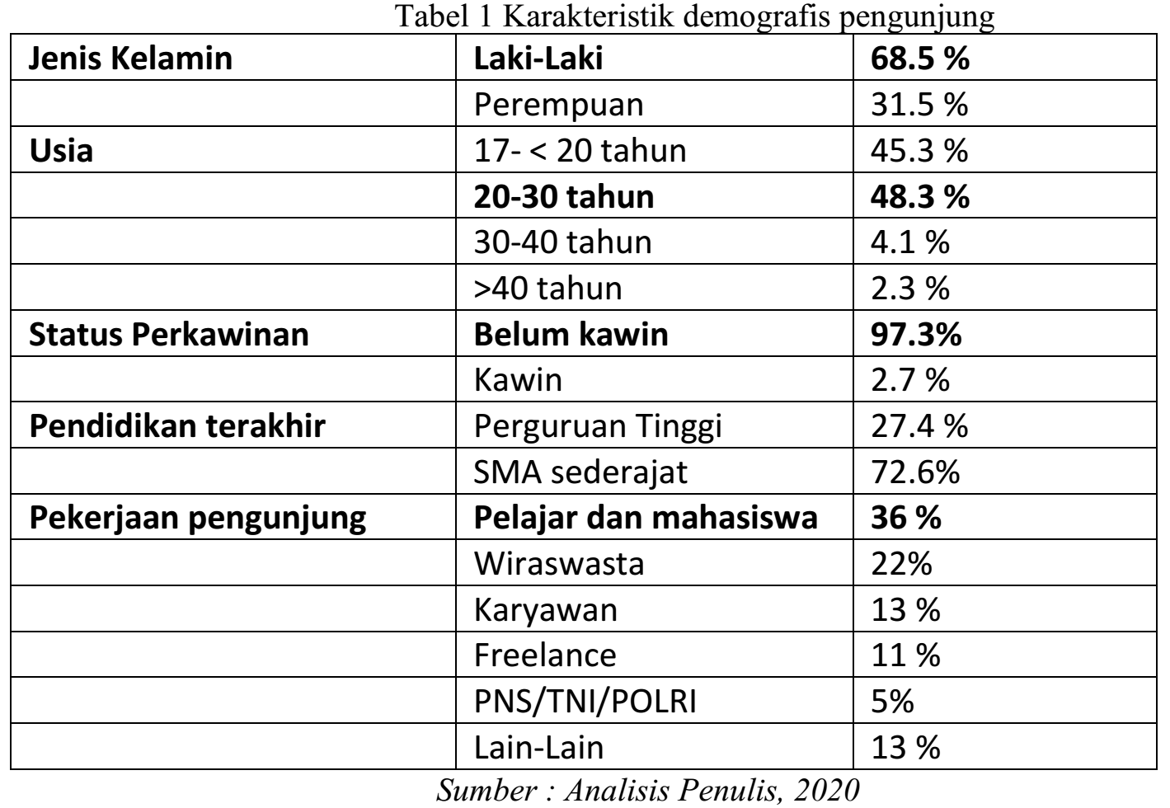
Pengunjung lebih didominasi oleh pengunjung laki-laki sebanyak 68,5 % dibandingkan dengan pengunjung perempuan. Rentang usia pengunjung terbanyak pada rentang usia 17-30 tahun dan sangat sedikit sekali pengunjung yang berusia 40 tahun keatas, yaitu hanya 2,3 % dari total responden. Sementara untuk pendidikan terakhir dari pengunjung, sebanyak 72,6 % adalahlulus SMS/sederajat dan sisanya berasal dari perguruan tinggi. Untuk variable pendidikan, sebanyak 36% pengunjung adalah pelajar dan mahasiswa serta 22 % adalah wiraswasta.Berdasarkan karakteristik pengunjung secara demografis, dapat diketahui bahwa dominasi pengunjung berasal dari anak muda dengan rentang usia 17 hingga 30 tahun dan didominasi oleh jenis kelamin laki-laki. Pengunjung berada pada rentang usia muda. Kebun Raya Balikpapan berlokasi didekat Kampus ITK, sehingga sangat berpotensi dikunjungi oleh para mahasiswa ITK, yang kos/bertempat tinggal didekat wisata. Sebagai wisata alam, Kebun Raya Balikpapan sebenarnya sangat cocok untuk dijadikan arena rekreasi keluarga, sayangnya hanya 2,7 % dari responden pengunjung yang statusnya sudah menikah, hal ini menunjukkan masih rendahnya pengunjung yang menjadikan Kebun Raya sebagai sarana wisata keluarga. Hal ini dapat menjadi evaluasi bagi pengelola Kebun Raya Balikpapan, untuk meningkatkan promosi wisatanya dengan branding wisata alam keluarga sehingga bisa meningkatkan jumlah pengunjung.
Hasil penelitian terkait karakteristik pengunjung Kebun Raya Balikpapan berdasarkan pola perjalanan dapat dilihat pada gambar 1.
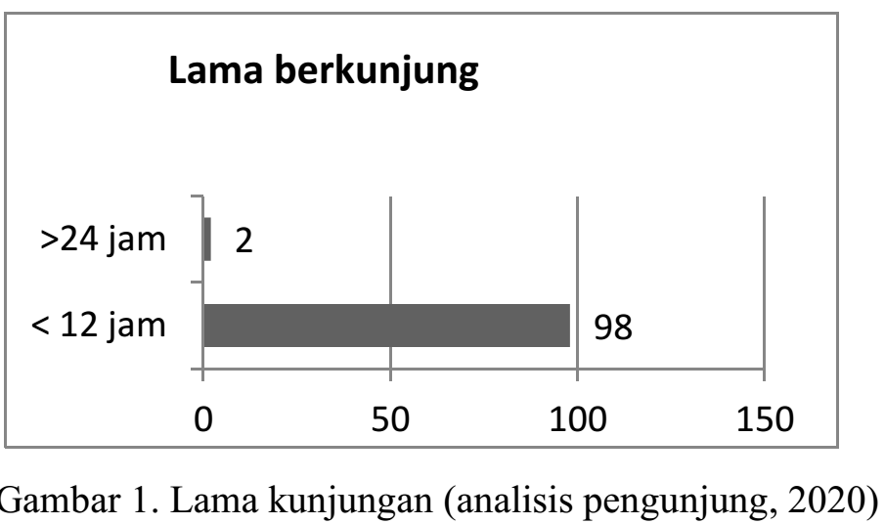
Sebanyak 98 % responen, memiliki lama berkunjung kurang dari 12 jam, hanya 2 % persen saja yang berkunjung lebih 24 jam. Pengunjung yang datang kebanyakan hanya untuk melakukan kunjungan pendek kecuali peneliti yang memang ada keperluan terkait penelitiannya. Berdasarkan penelitian, mayoritas responden mengalokasikan anggarannya untuk transportasi, restoran, dan cendera mata. Dengan alokasi dana terbesar adalah untuk transportasi . Memasuki Kebun Raya Balikpapan sendiri, tidak membutuhkan biaya, karena memang tidak ada pembayaran untuk tiket masuk. Dominasi pengunjung yang datang, adalah tipe pengunjung tidak konsumtif dengan durasi kunjungan yang singkat. Hal ini juga dipengaruhi kurangnya fasilitas
dan atraksi yang dapat dinikmati oleh pengunjung. Kebun Raya Balikapan memiliki, kafetaria tetapi belum dikelola secara optimal. Dengan pengelolaan yang optimal, kafetaria dapat menjadi salah satu daya tarik wisata dan memberikan pemasukan untuk pengelola Kebun Raya Balikapapan.
Hasil penelitian terkait karakteristik pengunjung Kebun Raya Balikpapan berdasarkan pola perjalanan dapat dilihat pada gambar 2
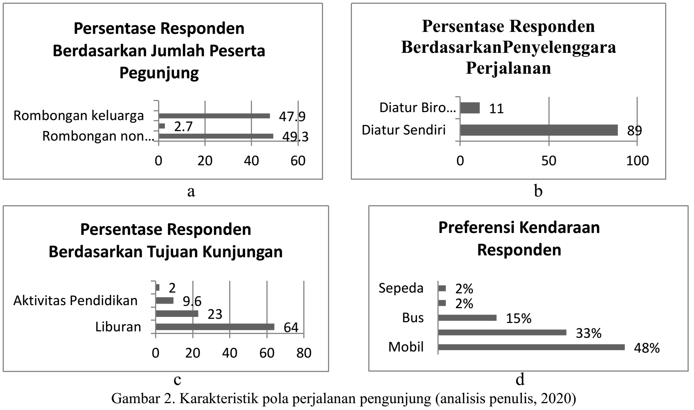
Berdasarkan karakteristik pola perjalanan dari pengunjung Kebun Raya Balikpapan, sangat sedikit sekali responden pengunjung yang datang perorangan/ sendirian yaitu hanya 3 % dari total esponden. Pengunjung didominasi oleh rombongan, baik itu rombongan keluarga maupun rombongan non keluarga. Sebagian besar responden ( 89 % ) yang datang juga menyelenggarakan perjalannya sendiri tanpa bantuan biro perjalanan. Untuk tujuan kunjungan, sebanyak 64% responden, menyebut tujuan kunjungannya adalah liburan, 23 % pengenalan lingkungan, 9,3 % aktivitas pendidikan dan sedkit sekali yang datang berkunjung terkait kunjungan kerja. Kebun Raya Balikpapan, menawarkan wisata alam yang asri dengan udara yang segar sehingga memang sangat cocok untuk dijadikan destinasi liburan, untuk mengusir kepenatan. Posisi Kebun Raya Balikapan yang berdekatan dengan kampus ITK sebenarnya sangat berpotensi untuk menarik pengunjung dari kalangan mahasiswa, Hutan konservasi yang dimiliki oleh Kebun Raya Balikapan, sangat cocok untuk menjadi tujuan wisata edukasi bagi pelajar sekaligus tempat penelitian bagi mahasiswa, sayangnya baru 9,6 % dari responden yang datang untuk melakukan aktivitas pendidikan. Dilihat dari Preferensi kendaran yang dipilih oleh responden, sebanyak 48 % responden menggunakan mobil dan 33 % menggunakan motor dan hanya sebagian kecil yaitu 2 % saja yang menggunakan kendaraan online.
Untuk mencapai langsung kedalam kebun raya memang tidak ada trayek kendaraan umum khusus, sehingga penggunanaan kendaraan pribadi lebih dominan. Selain itu, pada area wisata juga sulit ditemukan kendaraan ojek online. Banyaknya responden yang menggunakan motor juga mengindikasikan bahwa dominasi pengunjung adalah pengunjung lokal. Kondisi ini seharusnya menjadi bahan evaluasi bagi pengelola Kebun Raya Balikpapan, karena kemudahan akses akan memberikan dampak positif terkait pensambahan pengunjung.

